Алла КОРОЛЮК,
старший викладач кафедри
природничо-математичної освіти
Рівненського ОІППО

РОЗВИТОК КРИТИЧНОГО МИСЛЕННЯ
НА УРОКАХ МАТЕМАТИКИ

У Державному стандарті базової середньої освіти (2020 р.) відбувся перехід від ідеї компетентнісного підходу, що закладена у Державному стандарті базової і повної загальної середньої освіти (2011 р.), до його системної реалізації. Визначено спільні очікувані результати навчання для всіх освітніх галузей – формування ключових компетентностей, тобто відображений компетентнісний потенціал, що передбачає здатність кожної освітньої галузі формувати всі ключові компетентності через розвиток умінь і ставлень.
Так, метою математичної освітньої галузі є формування математичної компетентності у взаємозв’язку з іншими ключовими компетентностями для успішної освітньої та професійної діяльності впродовж життя, що передбачає: засвоєння системи знань, удосконалення умінь і способів дій для розв’язування суто математичних та практичних задач; розвиток логічного мислення та психологічних якостей особистості; розуміння можливостей застосування математики в особистому та суспільному житті. Вимоги до обов’язкових результатів навчання учнів із математичної освітньої галузі передбачають, що учні: виокремлюють проблеми і досліджують ситуації, які можна розв’язувати із застосуванням математичних методів; моделюють процеси і ситуації, розробляють стратегії, плани дій для розв’язання проблемних ситуацій; критично оцінюють процес та результат розв’язання проблемних ситуацій; розвивають математичне мислення для пізнання і перетворення дійсності, володіють математичною мовою.
Отже, під результатами навчання математики слід розуміти, з одного боку, засвоєння відповідної програми з математики, а з іншого – формування ключових компетентностей засобами вивчення математики.
Згідно з Концепцією розвитку природничо-математичної освіти, реалізація якої передбачена до 2027 року, навчальні методики та навчальні програми STEM-освіти будуть спрямовані на формування компетентностей, актуальних на ринку праці. Зокрема, це критичне, інженерне і алгоритмічне мислення, навички оброблення інформації й аналізу даних, цифрова грамотність, креативні якості та інноваційність, навички комунікації.
Такі вимоги до освітнього процесу зумовлюють використання педагогами сучасних освітніх технологій і, зокрема, технології розвитку критичного мислення. Метою означеної технології є розвиток критичного мислення з допомогою інтерактивного включення здобувачів освіти в освітній процес.
Варто звернути увагу на те, що саме підлітковий вік вважається найбільш сприятливим, найбільш чутливим для розвитку такого мислення. Нині вчитель – не єдине джерело знань. Якщо раніше учень покладався переважно на підручник та вчителя, то зараз він хоче сам переконатися в правильності тієї чи іншої гіпотези, положення чи судження. Основою навчання має стати не формування навичок запам’ятовування інформації, а активна участь самих здобувачів освіти у процесі здобуття та роботи з цією інформацією, щоб поступово сформувати здатність до самонавчання та самовдосконалення.
Критично потрібно оцінювати будь-яку інформацію – текстову, звукову та візуальну. Щоб робити це правильно, необхідно не сприймати інформацію як істину в останній інстанції, а аналізувати, перевіряти її точність, логічність. Математична грамотність допомагає уникати всяких інформаційних пасток. Коли учні працюють з інформацією, вони вчаться мислити, тренують інтелектуальні здібності, не помічаючи, що їхній інструмент – саме математика.
Звертаємо увагу на те, що частина учнів недостатньо приділяє уваги теоретичному матеріалу з математики, що в подальшому може вплинути на якість виконання практичних завдань. Однак досить часто причиною незадовільного результату навчання є не відсутність фактичних знань із предмета, а саме нездатність учнів самостійно проаналізувати умову завдання, осмислити її, скласти план розв’язування задачі, знайти оптимальний спосіб розв’язання, спираючись на власний досвід, тобто здійснити ту розумову діяльність, яка визначає здатність людини критично мислити.
Для усунення цієї проблеми слід більше залучати здобувачів освіти до роботи з інформацією за рахунок використання методів розвитку критичного мислення, передбачених для кожної частини уроку.

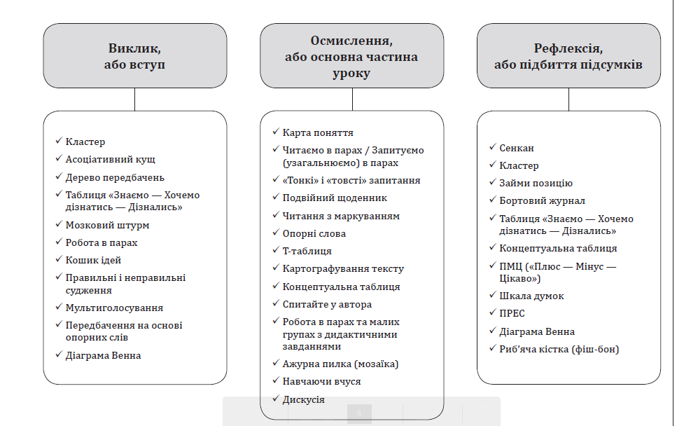

Рис. Схема розподілу методів розвитку критичного мислення
згідно з частинами уроку
Приклади використання методів і прийомів роботи
з різними видами текстів
Читання з маркуванням тексту ІНСЕРТ (або INSERT)
Мета застосування. Метод читання з маркуванням тексту – простий у застосуванні та дієвий прийом розвитку критичного мислення, що допомагає удосконалювати вміння швидко та осмислено читати, а головне – якісно опрацьовувати великі обсяги інформації. ІНСЕРТ – це технологія ефективного читання. Вона складається з системи знаків, організованих у таблицю, яку необхідно заповнювати під час вивчення нового матеріалу.
Метод полягає у взаємодії з текстами та їх ґрунтовному аналізі, критичному осмисленні нових і глибокій рефлексії вже здобутих раніше знань.
Як організувати роботу? Метод полягає в тому, що учнів ознайомлюють із рядом маркувальних знаків і пропонують їм, по мірі читання, ставити їх олівцем на полях спеціально підібраного тексту (позначати слід окремі абзаци або речення в тексті).
Після читання тексту з маркуванням учні заповнюють таблицю з маркерами, що складається із чотирьох колонок. Однак заповнюється спочатку перша колонка по всьому тексту, потім друга тощо.
Прочитавши навчальний текст один раз, повертаємося до своїх початкових припущень. У таблицю стисло вносяться відомості з тексту, що дозволяє провести з текстом додаткову роботу з опрацювання прочитаного і його згортання в конспект.
Назва методу є абревіатурою з англійської:
I – interactive (інтерактивна).
N – noting (пізнавальна).
S – system for (система для).
E – effective (ефективного).
R – reading and (читання та).
T – thinking (сприйняття).
Працюючи з текстом, учні навчаються ділити його на смислові елементи (слова, речення, абзаци тощо) та позначати їх спеціальними символами. Це допоможе дітям ефективно сприймати інформацію та диференціювати її за ступенем важливості. Для зручного позначення існує наступна система позначок:
«V» – я вже знаю цю інформацію;
«+» – це нові факти для мене;
«-» – я мав іншу думку щодо цього;
«?» – цей матеріал містить щось, чого я не можу зрозуміти / мені потрібні пояснення чи уточнення.
 | «+» – нове | «-» – міркував інакше | «?» – маю запитання
Позначаються вже відомі терміни і поняття, що зустрічаються в тексті | записується нова для учня інформація, про яку він дізнався саме з цього тексту | відзначаються протиріччя, учень записує те, що в тексті йде врозріз його знанням із теми вивчення | наголошуються незрозумілі моменти, які потребують уточнення, а також питання, що виникли під час роботи з текстом

Читання з маркуванням тексту учень може опрацювати самостійно, це – індивідуальна робота. Означений метод дозволяє візуально проілюструвати протиріччя застарілих і нових знань.
ІНСЕРТ працює і на стадії усвідомлення. Для заповнення таблиці учням необхідно знову повернутися до тексту. Таким чином забезпечується усвідомлене, уважне читання. Цей метод змушує учнів уважно читати текст з олівцем, розвивати систематичність мислення і вміння виділяти нове.
На етапі рефлексії необхідно обговорити записи, занесені до таблиці, або саме маркування тексту. За цієї умови бажано, щоб учні посилалися на текст або його цитували. Закінчується робота озвучуванням таблиці, тобто засвоєння знань проговорюється.
Переваги технології ІНСЕРТ
Процес навчання тісно пов’язаний із читанням. Від його ефективності та вміння дитини аналізувати і сприймати прочитане значною мірою залежить її успішність і перспектива подальшого навчання та самореалізації.
Метод ІНСЕРТ має такі переваги:
- сприяє успішній актуалізації вже вивченого матеріалу;
- допомагає у процесі усвідомлення нової інформації;
- розвиває вміння критично мислити та аналізувати прочитане;
- підвищує можливості рефлексії отриманої інформації та вміння працювати самостійно;
- допомагає обрати ефективну стратегію використання часу.
Застосування методу в закладі освіти
Для успішного застосування методу на уроках математики в початкових класах рекомендують спростити систему позначок для роботи з текстами і обмежитись лише двома позначками: «знаю» та «не знаю». Надалі вводити позначку «факти є незрозумілими» і останньою – «протиріччя щодо того, про що я дізнався», після оволодіння дітьми певними навичками аналізу та порівняння інформації. Дітям, які демонструють високі результати, буде доцільним запропонувати розширити систему позначок для маркування тексту за рахунок власного набору слів та символів.
На рівні базової середньої освіти метод ІНСЕРТ є актуальним для роботи з великими обсягами інформації та корисним при підготовці до ДПА та ЗНО.
Приклади застосування методу на уроках математики у 5 класі. Рекомендації із застосування
Метод можна застосовувати майже на кожному уроці і на різних його етапах. Робота з текстом може бути як індивідуальною, так і в парах чи групах. Позначки можна наносити або безпосередньо на полях тексту олівцем, або відкладаючи смужки паперу під аркуші видання чи книги. Час – до 10 хв.
Завдання:
- Прочитати текст п. 26. «Що таке звичайний дріб» та віднайти інформацію, яку зустрічали в початкових класах. Навпроти цієї інформації поставити позначку – «V» .
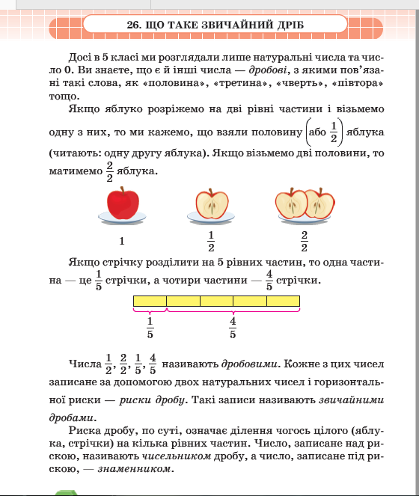
- Віднайти в тексті нову інформацію, з якою ви вперше ознайомилися на уроці та позначити її – «+».
- Якщо ваші міркування відрізняються від тих, що пропонує текст підручника, то позначте їх відповідно – «-».
- У разі, якщо якась інформація залишається незрозумілою і потребує уточнення, то поставте біля неї – «?».
- Для тих, хто швидше справився із запропонованим завданням, необхідно спробувати заповнити таблицю, однак не потрібно переписувати абзаци тексту, а коротко сформулювати тезу:
«V» – знаю | «+» – нове | «-» – міркував інакше | «?» – маю запитання

- Зачитати (вибірково) тексти своїх колонок без коментування та аналізу.

Рекомендації із застосування
На перших етапах застосування методу використовуйте тексти невеликого обсягу, щоб учні опанували сенс та зміст умовних позначок.
Щоб опанувати навичку тезисних формулювань, на перших етапах запропонуйте учням не записувати, а спочатку усно обговорювати тезисний зміст тексту за відповідними позначками.
Обговорюйте зміст окремих колонок таблиці по черзі, це дозволить учням краще систематизувати інформацію і не заплутатись.
Переваги методу:
- метод змушує пам’ятати те, що вже відомо з теми, тобто актуалізувати знання, що необхідно на етапі виклику;
- дозволяє виокремити з тексту нові знання, що характерно для стадії осмислення;
- передбачає самостійний аналіз інформації з можливістю інтерактивного обговорення, що характерне для рефлексії.

СПИСОК ВИКОРИСТАНОЇ ЛІТЕРАТУРИ
- Державний стандарт базової середньої освіти затверджений постановою Кабінету Міністрів України від 30 вересня 2020 року № 898.
- Концепція розвитку природничо-математичної освіти (STEM – освіти), схвалена розпорядженням Кабінету Міністрів України від 5 серпня 2020 року № 960-р.
- Бурда М. І., Васильєва Д. В. Математика. 5–6 класи» для закладів загальної середньої освіти : модельна навчальна програма. 2021.
- Мерзляк А. Г., Номіровський Д. А., Пихтар М. П., Рубльов Б. В., Семенов В. В., Якір М. С. Математика. 5–6 класи для закладів загальної середньої освіти : модельна навчальна програма. 2021.
- Гринчук Л. В. Медіаосвіта на заняттях з математики : навчальне видання / за ред. О. В. Волошенюк, В. Ф. Іванова. Київ : АУП, ЦВП, 2021. 37 с.
- Кравчук В., Янченко Г. Математика : підр. для 5-го класу закл. загал. серед. Освіти. Тернопіль : Підручники і посібники, 2022. 304с.
- Пометун О. І. Урок, що розвиває критичне мислення. 70 методів в одній книзі : навч.-метод. посіб. Київ, 2020. 104 с.

